Příklad návrhu usměrňovače při známém transformátoru

Pro tento příklad byl použít síťový adaptér bez usměrňovače (transformátor).

Typové údaje síťového adaptéru CIC (made in China):
MODEL: CT-389AD
INPUT: AC 220V 50HZ
OUTPUT: 13V 800 mA
Změřené hodnoty:
primár: napětí při měření U_{1m} = 231 V odpor vinutí R_{v1} = 163,4 Ω
sekundár: napětí naprázdno U_{2m} = 15,97 V odpor vinutí R_{v2} = 1,4 Ω
Vypočítané hodnoty:
sekundární napětí naprázdno jmenovité (U₁ = 220 V): U_{2oj} = 15,2 V
Převod (vypočítaný z napětí naprázdno) p = 14,46
přepočtený odpor primárního vinutí R_{v1}´ 0,781 Ω
odpor transformátoru R_{tr} 2,181 Ω

Odpor transformátoru z typových údajů:
R_{tr} = (U_{2oj} -U_{2typ}) / I_{2typ} = (15,2 – 13) / 0,8 = 2,75 Ω
Tato hodnota je větší asi o 26% než hodnota vypočtená z odporu vinutí. Musíme si uvědomit, že typová hodnota výstupního napětí platí pro typové zatížení, při kterém je transformátor zahřátý. Odpory vinutí byly měřeny v chladném stavu. Pro toto zvýšení odporu transformátoru vyjde oteplení asi 60°C, což je hodnota reálná.

Zatěžovací charakteristika transformátoru
Máme možnost použít čtyři výkonové rezistory 20 Ω, které umožní sestavit zátěž s různým odporem. Ze změřených hodnot vypočítáme proud a vnitřní odpor. V tabulkovém kalkulátoru můžeme vytvořit graf a proložit spojnici trendu.

zátěž | [Ω] | ∞ | 60 | 50 | 40 | 20
napětí | [V] | 15,99 | 15,44 | 15,32 | 15,14 | 14,40
proud | [A] | 0,00 | 0,257 | 0,306 | 0,378 | 0,72
odpor | [Ω] |  | 2,14 | 2,19 | 2,25 | 2,21

Z vypočtených hodnot vidíme,že při použití digitálního multimetru můžeme určit vnitřní odpor transformátoru poměrně přesně. Doba zatížení při měření byla krátká, vinutí transformátoru se nezahřálo a proto se hodnoty odporu blíží hodnotám dříve zjištěným.

Zapojení můstkového usměrňovače
I_{o}
U₁
U₂
U_{o}
C
R_{Z}
R_{f}
I
Odpor fáze usměrňovače
Odpor fáze usměrňovače R_{f} je tvořen odporem transformátoru, odporem usměrňovací diody R_{d} a případně dalšími složkami (R_{o}), jako je odpor pojistek a ochranný odpor, který omezuje maximální proud diodami. V našem případě má transformátor vestavěnou tepelnou pojistku a dostatečně velký vnitřní odpor, takže není nutné použít ochranný odpor. Odpor fáze s můstkovým usměrňovačem bude:
R_{f} = R_{tr} + 2 R_{d}
U vakuových diod (elektronek) je možné odpor diody určit poměrně snadno proložením přímky známou charakteristikou. Charakteristika polovodičové (křemíkové) diody je velmi strmá a nevhodná volba pracovního bodu diody může zvětšit nepřesnost výsledků.
Pro příklad je uvedena změřená charakteristika křemíkové diody a vypočtený náhradní odpor.

Dioda KY199/800, 0,8 A
I | 0,001 | 0,002 | 0,005 | 0,01 | 0,02 | 0,05 | 0,1 | 0,2 | 0,4 | 0,6 | 0,8
U | 0,476 | 0,517 | 0,566 | 0,613 | 0,666 | 0,730 | 0,78 | 0,829 | 0,882 | 0,91 | 0,918
R_{d} | 476 | 258 | 113 | 61,3 | 33,3 | 14,6 | 7,8 | 4,15 | 2,20 | 1,52 | 1,148
Z tabulky je zřejmé, že při zvýšení proudu na dvojnásobek se náhradní odpor sníží prakticky na polovinu. Z toho plyne, že bychom při různých hodnotách odebíraného proudu dostávali různé charakteristiky usměrňovače.
Uchýlíme se proto k následujícímu zjednodušení. Budeme předpokládat, že úbytek napětí na diodě je konstantní. Normalizované křivky pro usměrňovač s kapacitním výstupem se přibližují k přímce, která představuje zatěžovací charakteristiku s odporovou zátěží. Setkávají se v bodě (mimo graf), který určuje střední hodnotu zkratového proudu usměrňovače. Při zkratu na výstupu usměrňovače zůstává na diodách úbytek napětí. Ten je ale podstatně menší než úbytek na vnitřním odporu transformátoru. Zkratový proud usměrňovače můžeme přibližně určit ze vztahu
I_{kus} = (U_{2os} – U_{d}) / R_{tr} = (0,9 . U_{2o} – 2 . U_{d}) / R_{tr} = (0,9 . 15,2 – 2 . 0,92) / 2,2 = 5,38 A
Jako napětí diody byla použita hodnota z tabulky pro proud 0,8 A. Protože je použit můstkový usměrňovač, uplatní se úbytek na dvou diodách. Protože nahrazujeme téměř konstantní úbytek napětí na diodě odporem pro účely grafu, budeme uvažovat, že pro přiměřenou aproximaci bude vhodné pro určení náhradního odporu diody použít proud, který odpovídá středu grafu, tedy polovinu zkratového proudu.
R_{d} = U_{d} / 2 I_{kus} = 0,92 / (2 . 5,38) = 0,342 Ω
Odpor fáze pro můstkový usměrňovač je pak
R_{f} = R_{tr} + 2 . R_{d} = 2,2 + 2 . 0,342 = 2,884 Ω
Pro zátěž s odporem R_{z} = 20 Ω vypočítáme koeficient zatížení usměrňovače, který potřebujeme pro odečtení hodnot z grafu:
R_{f} / (R_{f} + R_{z}) = 100 . 2,9 / (2,9 + 20) = 12,7%
Pro filtraci použijeme kondenzátor 1000 μF. Koeficient filtrace (parametr grafu) bude
100 . f . R_{f} . C = 100 . 50 . 2,9 . 10⁻³ = 14,5
Pro tyto koeficienty odečteme z grafu následující hodnoty :
Pro střední hodnotu výstupního napětí (čárkované křivky, popis osy Y vpravo): U_{o}/U = 97%.
Protože U je efektivní hodnota sekundárního napětí, je výstupní napětí
U_{o} = 0,97 . U_{2o} = 0,97 . 15,2 = 14,7 V
střední hodnota proudu zátěže proto bude
I_{o} = U_{o} / R_{z} = 14,7 / 20 = 0,735 A
Efektivní hodnota proudu odebíraného z transformátoru se určí s další soustavy křivek (plné čáry, popis osy Y vlevo nahoře): I / I_{o} = 112%.
I = 1,12 . I_{o} = 1,12 . 0,735 = 0,823 A
Tato hodnota mírně překračuje jmenovitou hodnotu proudu transformátoru. Při dlouhodobém trvalém zatížení by proud z usměrňovače neměl překročit 0,778 A. Obvykle není nutné tuto hodnotu hlídat příliš úzkostlivě, protože se zátěž mění a transformátory jsou navrhovány s určitou bezpečností. Je ovšem vhodné provést zkoušku oteplení při reálném provozu.

Zvlnění výstupního napětí:
Z grafů pro zvlnění (čerchované čáry, popis osy Y vlevo dole) odečteme ϕ = 9%. Amplituda zvlnění pak bude
ΔU_{o} = 0,09 . U_{o} = 0,09 . 14,7 = 1,32 V
To znamená, že na zátěži se bude napětí měnit v rozmezí od 13,65 V do 16,35 V s frekvencí 100 Hz.

Kontrola simulačním programem.
Protože při tomto výpočtu byly použity zjednodušující předpoklady, je vhodné výsledky zkontrolovat pomocí simulačního programu. Podle simulace v programu Micap4 s hodnotami:
Rz = 20 Ω, C = 10⁻³ F, Rf = 2,9 Ω,. U_{2m} = 21,7 V, diody 1N4001 vyšel průběh výstupního napětí s maximální hodnotou 16,03 V a minimální hodnotou 12,18 V. Tomu odpovídá střední hodnota 14,1 V a zvlnění 1,92 V.
Odchylka v určení střední hodnoty je 4%, koeficient zvlnění je 13,6%. Když ale uvážíme, že při téměř konstantním napětí na diodě je filtrace dána časovou konstantou kapacity a odporu transformátoru, je tato odchylka pochopitelná.

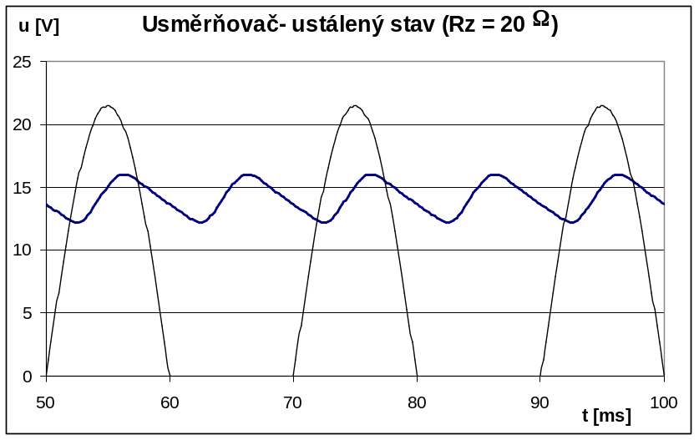
Graf průběhu napětí na výstupu usměrňovače, vytvořený v simulačním programu je na následujícím obrázku. Pomocí kurzorů lze odečíst minimální a maximální hodnotu napětí u zvlněného průběhu.

Pro názornost je zobrazena část průběhu vstupního napětí usměrňovače

Pro posouzení vlastností usměrňovače je vhodné mít celou výstupní charakteristiku. Postupné zjišťování hodnot napětí je dosti pracné. Proto byl vytvořen speciální modul pro program Excel, který počítá body zatěžovací charakteristiky pro zadané vstupní hodnoty. Modul nepočítá s odporovou zátěží, ale provádí výpočty pro zatížení konstantním proudem.

V souboru adapter.xls je proveden výpočet těchto charakteristik. Protože práce s vloženými moduly, vytvořenými ve ´Visual Basic for Applications´ je poněkud složitější, je nejvhodnější soubor „Uložit jako …“ a v novém souboru upravit zadání, tj. parametry transformátoru, diod a změnit hodnoty proudu. Výsledkem je tabulka a následující graf:
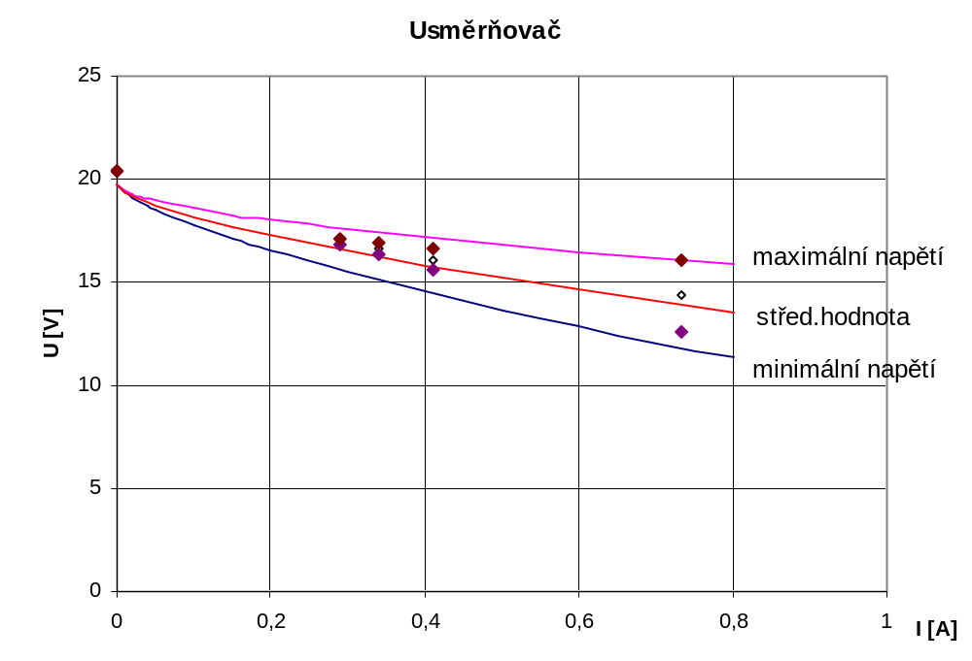

Křivky představují vypočtené hodnoty, body jsou výsledky měření.

Měření střední hodnoty bylo provedeno na výstupu integračního článku 10 kΩ + 0,5 μF, aby se usnadnilo odečítání hodnoty napětí, zvlnění bylo měřeno na střídavém rozsahu, přepočteno na maximální hodnotu a přičteno ke střední hodnotě. Při použití paměťového osciloskopu je souhlas naměřených mezních hodnot s vypočtenými zřetelně lepší.
Naměřené a přepočítané hodnoty lze pohodlně vložit do grafu vypočtených hodnot.

Výsledky měření (měření provedeno při 225 V, rozmezí při měření 224,8 až 22,59V)
R_{z} [Ω] | U_{zv ef} [V] | U_{zv max} [V] | I [A] | U_{s} [V] | U_{s}´ [V] | U_{min} [V] | U_{max} [V]
 | 0 | 0 | 0 | 20,9 | 20,44 | 20,44 | 20,44
60 | 0,123 | 0,174 | 0,289 | 17,36 | 16,97 | 16,800 | 17,148
50 | 0,188 | 0,266 | 0,340 | 17 | 16,62 | 16,356 | 16,888
40 | 0,358 | 0,506 | 0,412 | 16,47 | 16,10 | 15,598 | 16,610
20 | 1,22 | 1,725 | 0,734 | 14,67 | 14,34 | 12,619 | 16,069

Naměřený průběh se poněkud liší od vypočteného, protože při výpočtu je uvažováno konstantní napětí na diodách, zatímco v reálném obvodu se mění.

Porovnání získaných hodnot:
metoda | zátěž [Ω] | proud [A] | U_{s} | U_{min} | U_{max}
grafy | 20 | 0,735 | 14,7 | 13,65 | 16,35
simulace | 20 | 0,705 | 14,10 | 12,18 | 16,03
měření | 20 | 0,717 | 14,34 | 12,62 | 16,07
charakteristika Excel | - | 0,7 | 14,08 | 12,07 | 16,17

Z výsledných hodnot je vidět, že všechny metody poskytují výsledky, které svou přesností dobře vyhovují potřebám praxe. Lze proto prohlásit, že jejich účelné použití může ušetřit obtíže, které vznikají při navrhování usměrňovače odhadem.

